COMUNICATO STAMPA
13/03/2023

RENAULT LANCIA LA APP PLUG INN PER METTERE IN CONTATTO I CONDUCENTI DEI VEICOLI ELETTRICI CON I PROPRIETARI DI INFRASTRUTTURE DI RICARICA PRIVATE

Plug Inn è la nuova Community App per la ricarica dei veicoli 100% elettrici, disponibile gratuitamente per il download su App Store e Google Play.
- Renault invita i francesi interessati ad entrare a far parte di questa nuova community, che mette in contatto i proprietari di infrastrutture di ricarica private con gli automobilisti interessati.
- La community Plug Inn è destinata a crescere nei prossimi giorni e settimane affermandosi come un complemento intelligente alla rete di stazioni di ricarica pubbliche, dislocate un po’ ovunque in Francia.
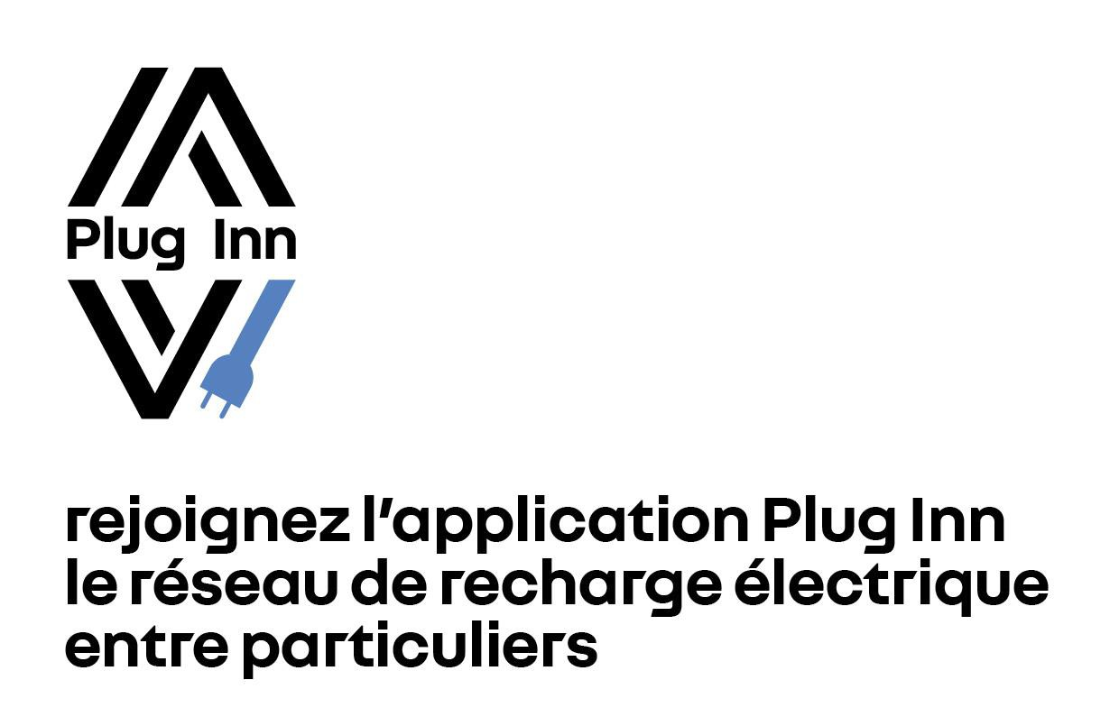
App Plug Inn, iscrivetevi alla rete di ricarica elettrica tra privati
La piattaforma della community Plug Inn offre l’accesso ai punti di ricarica privati su tutto il territorio francese permettendo, così, di affrontare con sempre maggior serenità i lunghi viaggi con i veicoli 100% elettrici.

Plug Inn si basa su un modello destinato a facilitare il contatto tra migliaia di privati con aspettative complementari. I proprietari dei punti di ricarica privati, soprattutto quelli installati a domicilio, potranno proporre agli automobilisti di venire a ricaricare il veicolo sulla propria infrastruttura. Questa App, aperta a tutti, consente di localizzare e prenotare i punti di ricarica disponibili presso i privati indipendentemente dal tipo di infrastruttura (presa rinforzata, punto di ricarica da 3,7 kW, 7,4 kW, 11 kW, ecc.) o dalla marca del veicolo. Renault lancia un appello ai francesi che desiderano unirsi a questa community e farla crescere.

Oltre ad offrire un servizio, questa App incarna la visione di Renault, da oltre un decennio pioniere dello sviluppo dei veicoli elettrici. Plug Inn rappresenta, infatti, un modo diverso di pensare la mobilità, con l’accesso rapido ad un’ampia rete già esistente di punti di ricarica, favorendo le interazioni tra i francesi che hanno sposato la mobilità elettrica. Si tratta di un complemento perfetto alla rete di stazioni di ricarica pubbliche, soprattutto in occasione dei weekend lunghi e delle vacanze scolastiche.

La App Plug Inn dispone di funzionalità semplici ed offre molteplici vantaggi sia ai proprietari delle infrastrutture di ricarica private che ai conducenti dei veicoli elettrici.

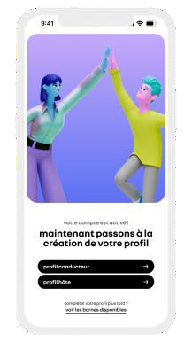
PER I CONDUCENTI DEI VEICOLI ELETTRICI

  - Iscrizione gratuita
  - Geolocalizzazione e prenotazione dei punti di ricarica
  - Pianificazione della ricarica
  - Ricarica e pagamento sicuri
  - Durante la ricarica, scoperta di attività e luoghi circostanti segnalati dai proprietari delle infrastrutture di ricarica e geolocalizzati dalla App

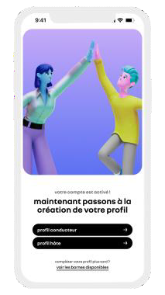
PER I PROPRIETARI DELLE INFRASTRUTTURE DI RICARICA PRIVATE

  - Iscrizione gratuita
  - Condivisione del punto di ricarica e ricavi sicuri (prezzo consigliato:
4,50 €/ora1, importi versati mensilmente)
- Simulatore di rircavo per stimare i guadagni
- Sistema di prenotazione semplice e flessibile per gestire facilmente le richieste in funzione delle disponibilità
- Cruscotto personalizzabile per seguire le statistiche sui ricavi accumulati e sull’utilizzo del servizio

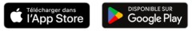
I servizi offerti dalla App Plug Inn sono disponibili dal 09.03.2023.
https://www.pluginn.app/
Disponibile per il download gratuitamente dal 9 marzo 2023
link App Store link Google Play

1 Spese di servizio applicabili. Le condizioni generali di utilizzo del servizio sono disponibili su
https://www.pluginn.app/mentions-legales/

CENNI SU RENAULT
Marca storica della mobilità e pioniere dei veicoli elettrici in Europa, Renault sviluppa da sempre veicoli innovativi. Con il piano strategico “Renaulution”, la Marca progetta una trasformazione ambiziosa e creatrice di valore. Renault si sposta, quindi, verso una gamma ancora più competitiva, equilibrata ed elettrificata ed intende incarnare la modernità e l’innovazione a livello di servizi tecnologici, energia e mobilità nell’industria automotive, ma non solo.

Contatto stampa Gruppo Renault Italia:
Paola Rèpaci– Renault/ Alpine Product & Corporate Communication Manager
paola.repaci@renault.it Cell: +39 335 1254592; Tel.+39 06 4156965
Siti web: it.media.groupe.renault.com/; www.renault.it
Seguici su Twitter: @renaultitalia

